Муниципальное дошкольное образовательно учреждение «Детский сад №19» общеразвивающего вида г.Ливны

Консультация для родителей
«Игровой самомассаж для детей»
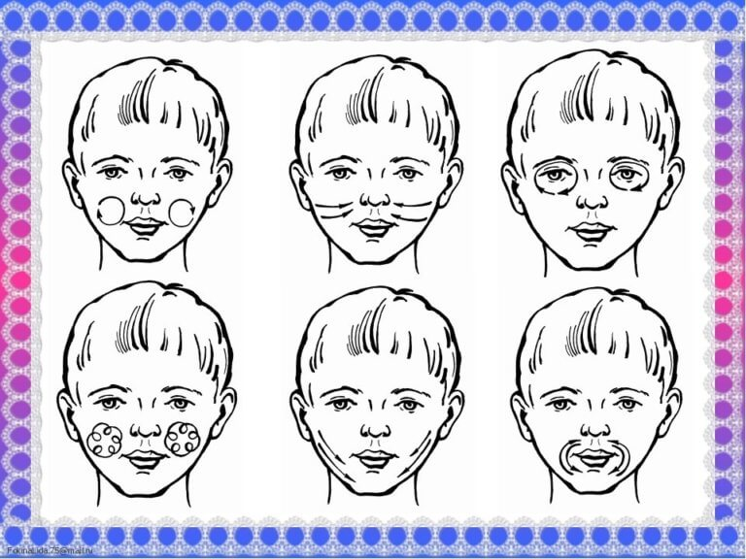

Подготовила:
Моногарова Мария Николаевна
инструктор по физической культуре

г.Ливны, 2025г.
Самомассаж- это один из видов пассивной гимнастики, выполняемым самим ребенком.
Игровой самомассаж - нетрадиционный вид упражнений, помогающий естественно развиваться организму ребенка, морфологически и функционально совершенствоваться его отдельным органам и системам.
Овладеть приёмами игрового самомассажа может каждый, для этого не нужно иметь особого таланта или специального образования.
Под игровым самомассажем понимается следующее:
- имитационные упражнения;
- мимические упражнения;
- упражнения для стоп, рук, спины.
При проведении массажа рекомендуется обучать детей не надавливать с силой на указанные точки, а массировать их мягкими движениями пальцев. Выполнять массажные движения следует от перифирии к центру.
Общеизвестно, что основным видом деятельности дошкольника является игра. Соответственно, для успешного развития физических качеств, формирования навыков и умений в выполнении физических упражнений, активизации и совершенствовании основных психических процессов, лежащих в основе двигательной активности дошкольников, широко применяем игровой самомассаж.
Игровой самомассаж способствуют укреплению различных групп мышц, развитию сердечно - сосудистой, дыхательной, нервной системы, физических качеств (ловкость, быстрота, выносливость), развивают ритмичность, координацию движений, ориентировку в пространстве, содействуют закаливанию; они способствуют воспитанию товарищеской взаимопомощи, согласованности действий в коллективе.
Обучение игровому самомассажу происходит на физкультурных занятиях, закрепляется материал в повседневной деятельности: во время закаливания, гимнастики после сна, физкультминуток, динамических пауз, часов здоровья и т.д.
Дети, выполняя упражнения, представляют себя разными персонажами: лисонькой, снеговиком, петушком или веселым лягушонком. Можно использовать многократно в течение дня.
Длительность одного сеанса 2 – 10мин, каждое движение выполняется в среднем 4 – 6 раз. В один сеанс самомассажа может быть включено лишь несколько приемов, причем они могут варьироваться в течение дня.
При игровом самомассаже для частей тела используем следующие приемы:
- поглаживание - легкий поверхностный прием, при котором кисть руки, плотно прилегая к телу, скользит медленно, ритмично, всегда по ходу тока лимфы;
- растирание - энергичное, со значительным давлением действия на ткани. Причем кожа вместе с глубоко лежащими тканями растирается в различных направлениях, необязательно по направлению тока лимфы;
- разминание - основной прием, который осуществляется короткими движениями рук, но с большим, чем при растирании, давлением;
- поколачивание - прием выполняемый подушечками одного или четырех пальцев как двумя, так и одной рукой;
- потряхивание;
- постукивающие, похлопывающие движения.
При упражнении пальцев рук применяем следующие приемы:
- вытягивание каждого пальца и надавливание на него;
- растирание пальцев одной руки пальцами другой, как бы надевая на каждый пальчик колечко.
С целью профилактики плоскостопия включены упражнения для стоп:
- ходьба по массажным коврикам, по ребристым дорожкам.
Для развития мелкой моторики предусмотрены упражнения для рук и пальцев рук:
- упражнения в игровой форме «Паучок», «Прогулка», «Рукавицы» и другие;
- многочисленные пальчиковые гимнастики.
С целью развития гибкости позвоночника и укрепления мышц спины:
- игровые упражнения «Дождь», «Поезд», «Барабан»;
- упражнения на мяче (большом).
Для профилактики нарушения осанки используем упражнения для тела:
- упражнения «Лисонька», «Лягушата», «Мурочка -Снегурочка» и другие;
- упражнения специальными и самодельными массажерами.
В конце физкультурного занятия для снятия мышечного напряжения проводятся релаксационные, мимические, имитационные упражнения.
Игровой самомассаж обеспечивает сенсорное развитие дошкольников:
- дети воспринимают интонации голоса, содержание текста, музыкальные тембры и шумы, темп и ритмы музыки;
- оценивают холод и тепло, силу давления, характер прикосновения, направление движения, гладкость или шершавость материала и др.;
- выполняют разнообразные движения пальцами и руками, что несомненно развивает крупную и мелкую моторику;
- способствует развитию фантазии детей: бегущий по дереву паучок и капающий на спину дождик, прыгающий по полу мячик и идущий по лесу медведь одинаково ярко, хотя и по разному, представляются детям;
- содействуют развитию речи: стихи и песенки дети быстро запоминают, а движения, иллюстрирующие текст, помогают выразительному исполнению. На занятиях дети с большим интересом не только выполняют упражнения сами, но и наблюдают за исполнением движений другими детьми.
Проблема поиска путей повышения эффективности физического воспитания детей дошкольного возраста на основе обеспечения тренирующего эффекта и оздоровительной направленности занятий по физической культуре является актуальной, что доказывает педагогическую целесообразность педагогического опыта, одним из наиболее эффективным средств является игровой самомассаж благодаря следующим возможностям:
- выбор упражнений различной направленности, позволяющих оказывать разностороннее воздействие на организм занимающихся, совершенствовать различные двигательные навыки и развитие двигательных качеств;
- индивидуализация педагогических воздействий;
- относительно точное дозирование физической нагрузки;
- согласование содержания упражнений на занятиях с программным материалом;
- применение в различных частях занятия, в зависимости от содержания упражнений и поставленных задач;
- одновременное и самостоятельное выполнения упражнений большим числом занимающихся с использованием максимального количества оборудования и инвентаря.
Нервная система первая воспринимает действие игрового самомассажа, т.к. в коже находится огромное количество нервных окончаний. Изменяя силу, характер, продолжительность упражнений, можно снижать или повышать нервную возбудимость, усиливать и оживлять утраченные рефлексы, улучшать трофику тканей, а также деятельность внутренних органов.
Глубокое влияние оказывает игровой самомассаж на переферическую нервную систему, ослабляя или прекращая боли, улучшая проводимость нерва. При нежном медленном поглаживании снижается возбудимость массируемых тканей, и это оказывает успокаивающее воздействие на нервную систему, при энергичном и быстром поглаживании повышается раздражительность массируемых тканей. Очень важна для воздействия на нервную систему атмосфера проведения игрового самомассажа, теплый воздух, приглушенный свет, приятная спокойная музыка.
